**Inspiré par l’amour du son**

**Sennheiser repousse encore les limites du son avec ses nouveaux écouteurs MOMENTUM True Wireless 3**

***Wedemark, 26 avril 2022* – La série MOMENTUM de Sennheiser, maintes fois récompensée, s’enrichit de nouveaux écouteurs. Les MOMENTUM True Wireless 3 établissent de nouvelles références en matière de qualité sonore, de réduction active du bruit (ANC) et de confort. Dotés de technologies et propriétés qui portent l’expérience d’écoute à un niveau supérieur, les écouteurs ont été conçus à partir de matériaux de haute qualité et d'un travail de précision.**

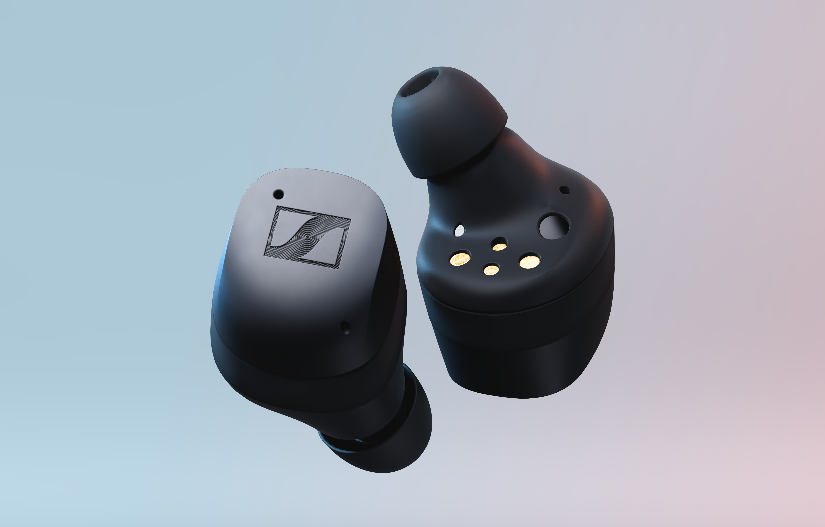

*« Notre série MOMENTUM ne cesse de repousser les limites du possible »,* déclare Frank Foppe, Sennheiser True Wireless Product Manager. *« Les MOMENTUM True Wireless 3 s'appuient sur un héritage d’exception. Avec la signature sonore Sennheiser, la technologie TrueResponse, la fonction de réduction active du bruit de niveau supérieur et un confort amélioré, ces écouteurs sont les dignes successeurs de la série MOMENTUM. »*

**Une expérience audio supérieure**

Comme leurs prédécesseurs, les écouteurs MOMENTUM True Wireless 3 délivrent une qualité de son exceptionnelle grâce au transducteur Sennheiser True Response. Ce système à base de pilotes dynamiques 7mm, fabriqué en Allemagne, produit un son stéréo immersif avec des basses profondes, des médiums naturels et des aigus clairs et détaillés. La nouvelle fonction Sound Personalization optimise encore l’expérience d’écoute en proposant un test guidé permettant d’ajuster parfaitement le son en fonction des préférences et spécificités de chacun. Quant à l’application Smart Control, elle propose un choix de réglages prédéfinis et une fonction d’égaliseur pour une personnalisation fine.

Comme les écouteurs MOMENTUM True Wireless 3 ont vocation à être portés en toutes circonstances, notamment en extérieur, Sennheiser y a intégré la technologie Adaptive Noise Cancellation de suppression adaptative du bruit en fonction de l’environnement. Le système surveille continuellement le niveau de bruit ambiant pour pouvoir le supprimer en temps réel. Dans les situations où il est nécessaire d’entendre ce qu’il se passe à l’extérieur, pour ne pas manquer l’annonce d’un train par exemple, l’option de suppression du bruit se désactive d’une pression sur un bouton ou en activant le mode transparence.

Pour synchroniser le mieux possible les contenus audio et visuels, les écouteurs MOMENTUM True Wireless 3 prennent en charge de nombreux codecs audio, dont AAC, SBC et aptX™ Adaptive, afin de réduire au maximum la latence. Chaque écouteur embarque à présent trois microphones pour des conversations d’une grande intelligibilité et des appels en visio d’une fluidité optimale. Les commandes tactiles des écouteurs MOMENTUM True Wireless 3 sont personnalisables pour contrôler l’audio et accéder aux assistants vocaux le plus intuitivement possible.

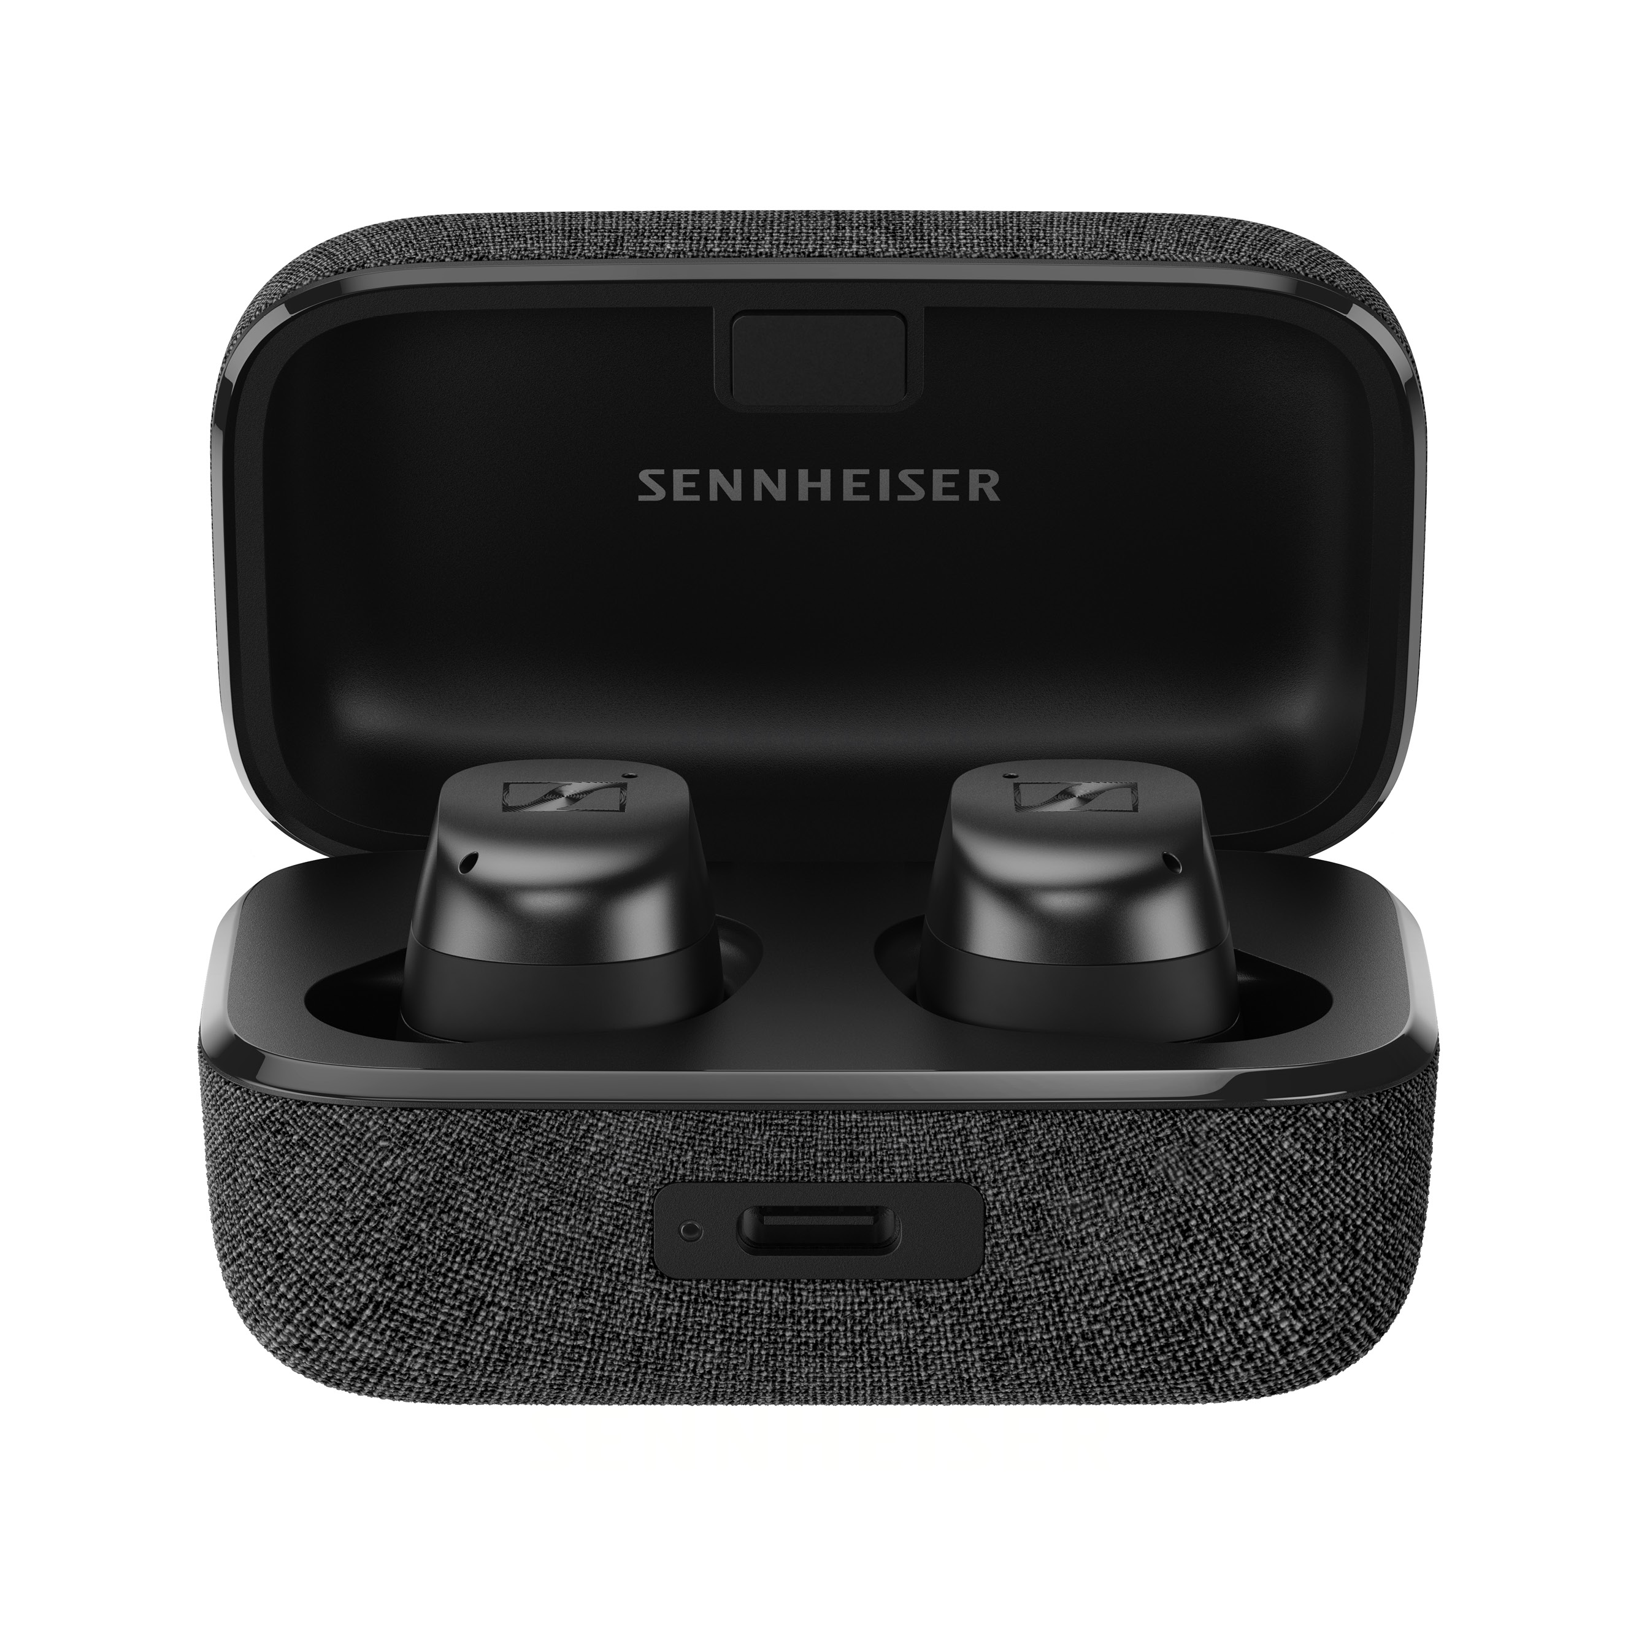

**Design soigné et confort exceptionnel**

Lauréat d'un prix Red Dot Design 2022, le nouveau design à la fois ergonomique, élégant et futuriste offrent un maintien et un confort durables. Plusieurs embouts en silicone de différentes tailles sont fournis pour s’adapter à toutes les formes d’oreille. Leur enveloppe extérieure, résistante aux projections, est certifiée IPX4. Les nouveaux écouteurs Sennheiser offrent une excellente expérience d’écoute, même dans les pires conditions, pour courir sous la pluie ou se défouler en salle de sport.

Les écouteurs MOMENTUM True Wireless 3 offrent une autonomie de sept heures, qui peut être prolongée à 28 heures par l’étui chargeur. Ainsi, plus besoin de se soucier de trouver une source d’alimentation. Et comme l'étui de haute qualité prend en charge la recharge sans fil, le processus lui-même est on ne peut plus simple.

**Prix et disponibilité**

Les écouteurs Sennheiser MOMENTUM True Wireless 3 seront disponibles à partir du 10 mai 2022 au prix de vente conseillé de 249,90 euros et peuvent d’ores et déjà être précommandés. Coloris : noir, blanc, graphite.

**À PROPOS DE LA MARQUE SENNHEISER**

Nous vivons et respirons l’audio. Nous sommes guidés par une passion, celle de créer des solutions audios qui font la différence. Façonner l’avenir de l’audio, faire vivre des expériences sonores remarquables à nos clients – c’est ce que la marque Sennheiser représente depuis plus de 75 ans. Les solutions audios professionnelles telles que les microphones, les systèmes de conférence, les technologies de streaming et les systèmes de monitoring font partie de l’activité de Sennheiser electronic GmbH & Co. KG. Tandis que les équipements grand public, comme les casques, les barres de son, les écouteurs et les aides auditives, sont développés et distribués par Sonova Holding AG sous la licence de Sennheiser.

[www.sennheiser.com](http://www.sennheiser.com/)

[www.sennheiser-hearing.com](http://www.sennheiser-hearing.com/)

|  |  |
| --- | --- |
| **Contact Local**  L’Agence Marie-Antoinette  Julien Vermessen  Tel : 01 55 04 86 44  [julien.v@marie-antoinette.fr](mailto:julien.v@marie-antoinette.fr) | **Contact Global**  Sennheiser Consumer Audio GmbH  Milan Schlegel  PR and Influencer Manager EMEA  Tel : +49 (0) 5130 9490119  [milan.schlegel@sennheiser-ce.com](mailto:milan.schlegel@sennheiser-ce.com) |